**通宝项目进展简报**

服务器进度 2

android货主版进度 — 张凯旋 2

android 货主版进度 — 贺壮壮 2

android 司机版进度-朱晨 8

android司机版进度-王啟 8

IOS进度—周翔 8

IOS进度—蒋秉洁 40

IOS进度—薛文进 46

tizen进度--郭云龙 46

# 服务器进度

参与者：管登荣、符晨耕

符晨耕--1.模块功能基本完成，对处理流程代码进行审查并完善；2.目前处于测试阶段；3.未完成：1）一个方法需要百度地图返回结果支持，所以暂时没写；2）之前重审代码审核增加了一个定时器功能，今明两天会完成。

管登荣--极光推送集成并测试，但需要客户端的支持；接口进行了第一遍全面测试，发现一些需求和代码的问题已修正完毕，并需要进一步第二遍测试，大概需要一天。

# android货主版进度 — 张凯旋

1. 正在进展的需求：发货需求，支付功能需求和消息功能需求
2. 支付功能：已经模拟了基本的支付，实际的资金流转还未实现
3. 发货需求：等待各种货车类型以及运费的计算的规格说明
4. 消息功能：使用极光推送推送消息，正在测试中，目前没有问题

# android 货主版进度 — 贺壮壮

1. 界面绘制基本完成，部分截图如下

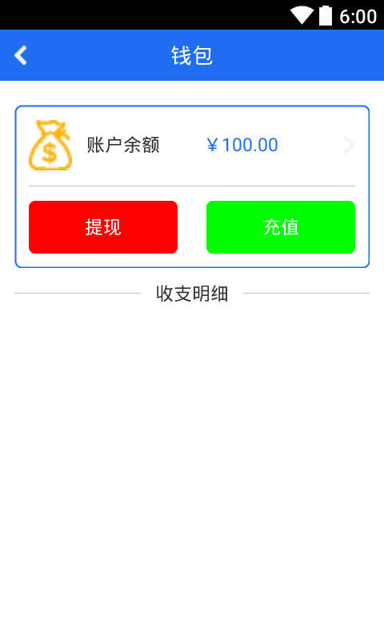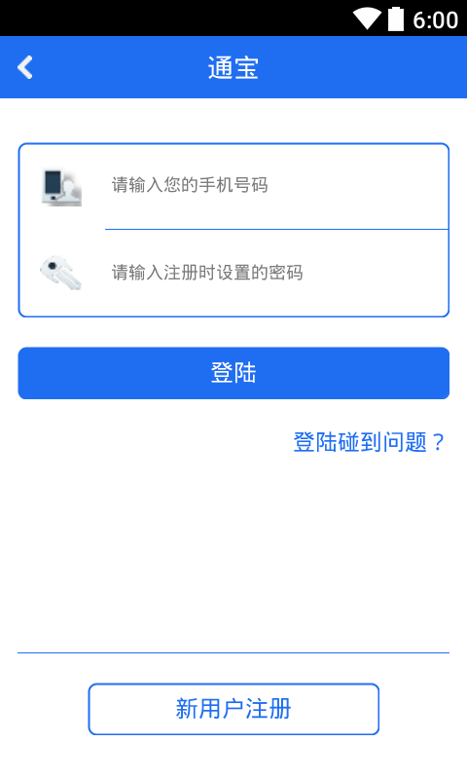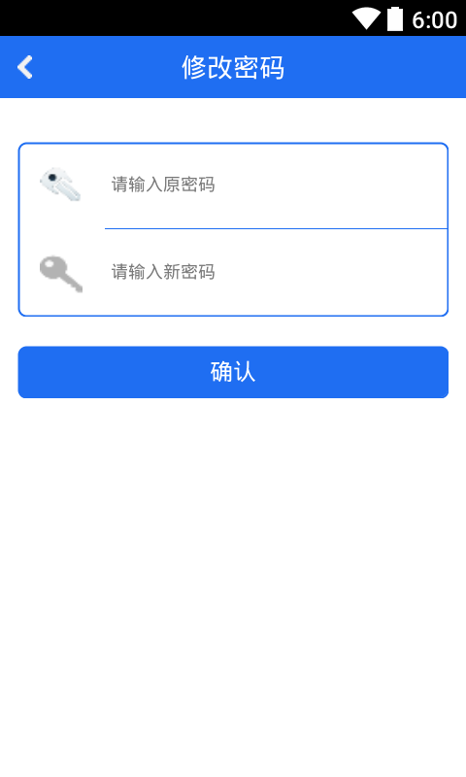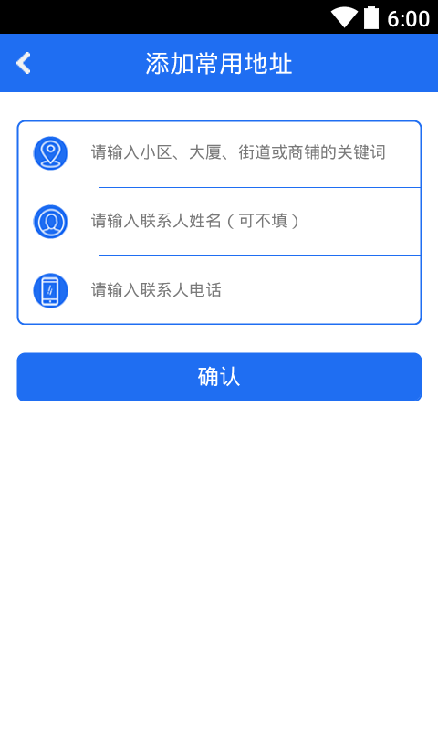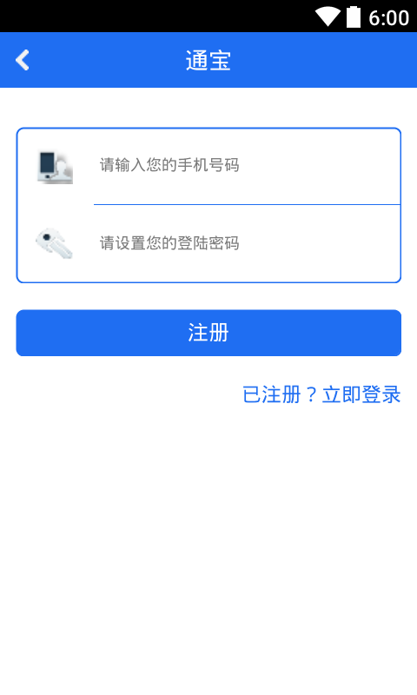

1. 完成初步网络通信，逐步完善相关功能点

# android 司机版进度-朱晨

当前进度：完成了大部分功能，除了消息模块，目前正在写XListView控件。写完控件以后就基本完成了消息模块

之后阶段的计划：完成消息模块，之后进行司机版的系统测试。测试完成之后，对界面进行改善。

# android司机版进度-王啟

进度：

1. 界面跳转：抢单、执行订单、查看历史订单等全部完成
2. 网络部分：获取订单列表全部完成，增删改订单快要完成

# IOS进度—周翔

1.进展情况

目前完成了界面的设计和跳转逻辑的实现。基于Mapkit实现了在地图上定位当前位置，搜索地址，实现长按地图添加大头针的功能，实现将指定的位置（地名和经纬度信息）作为订单的地址。订单页面已做到分类显示。已开始做网络部分，计划网络部分使用AFNetworking框架。

消息页面：

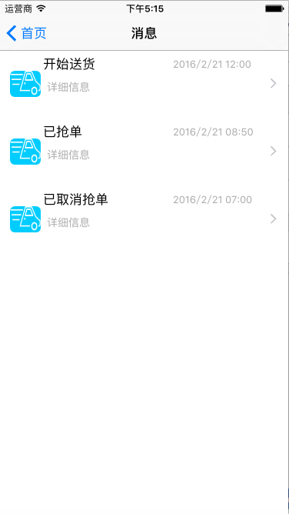



常用地址页面：

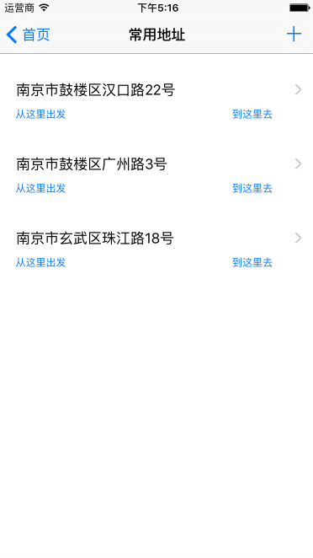

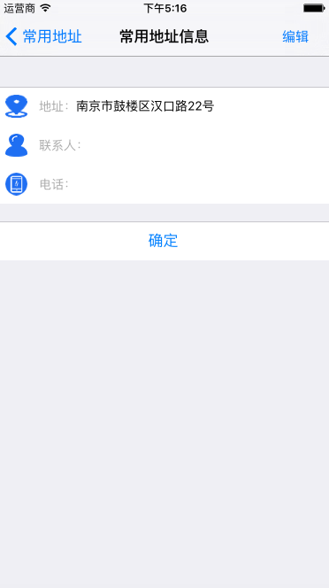

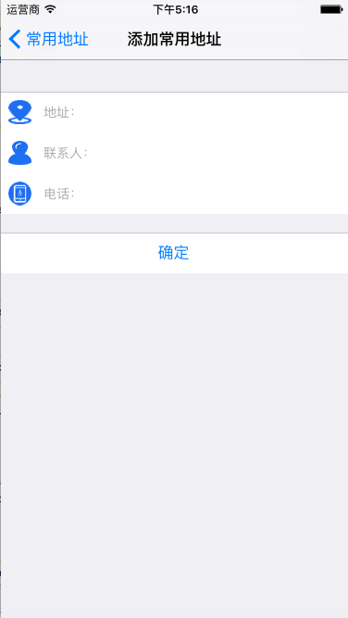

常用司机页面

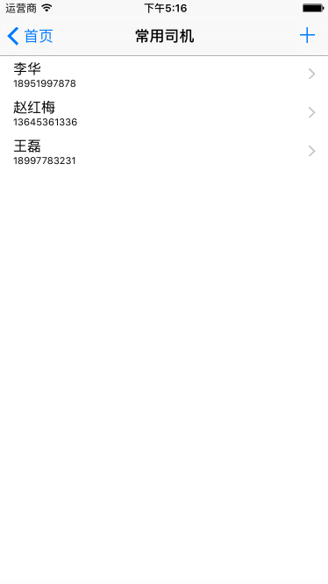

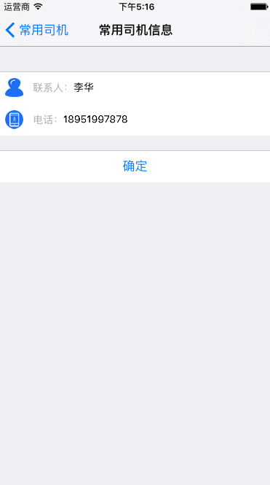



下单页面：

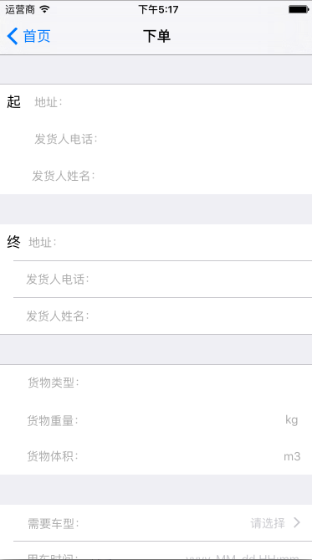

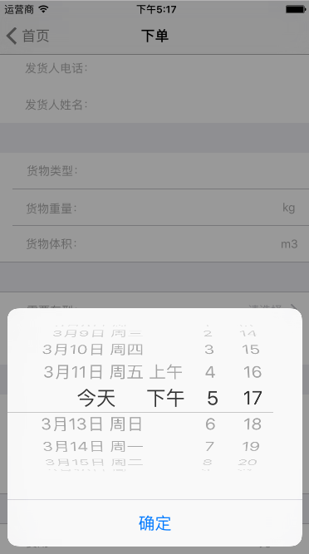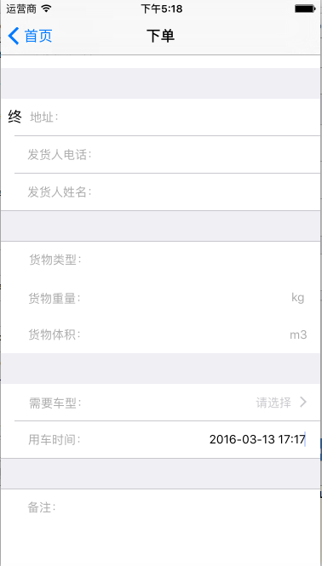

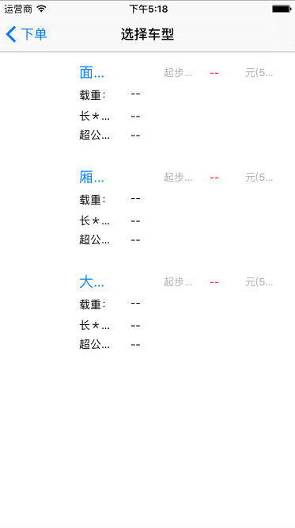

附近：

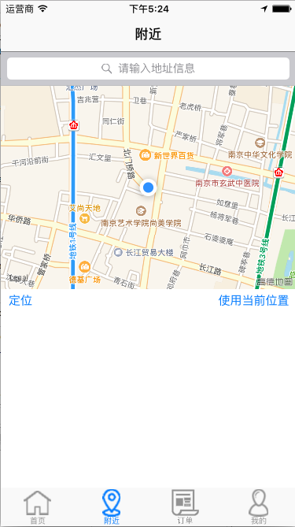

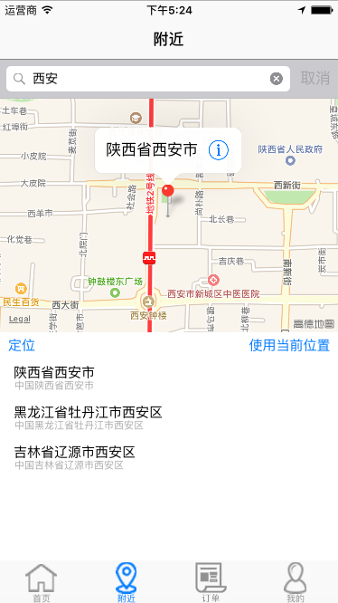

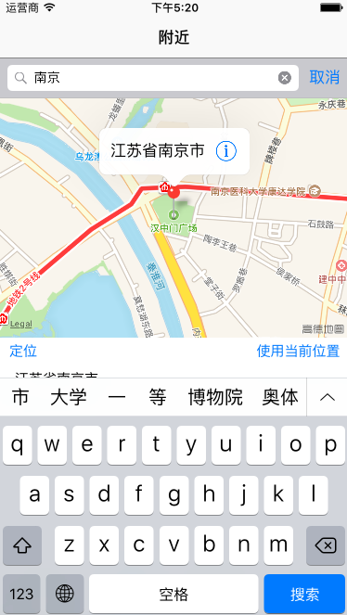

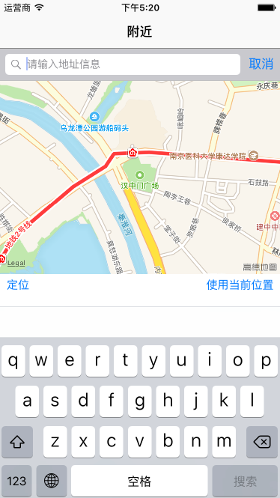

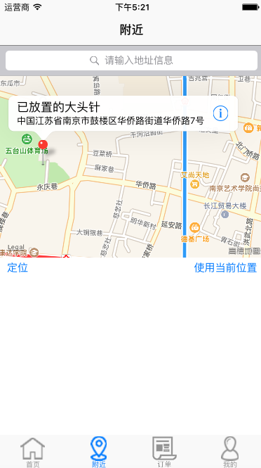

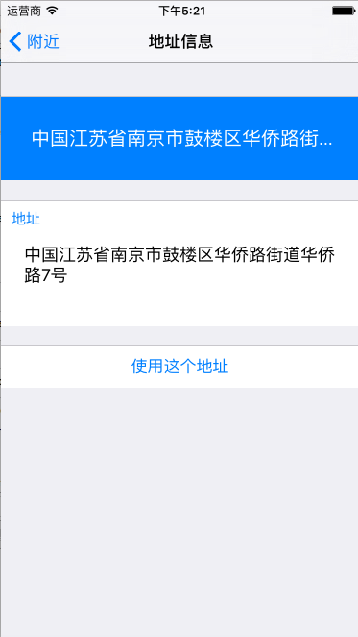

订单页面：

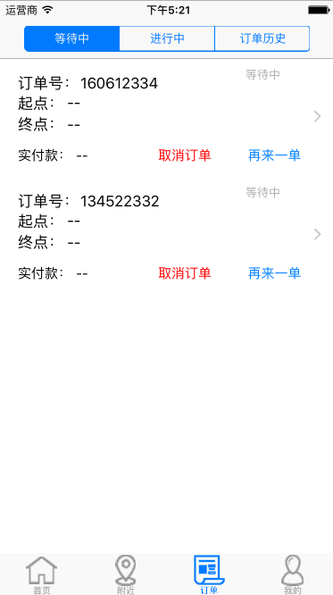

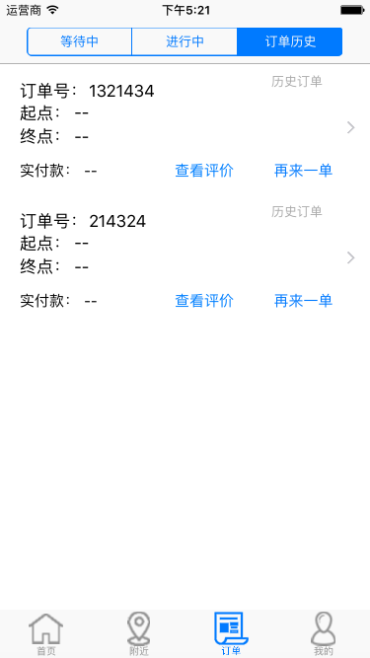

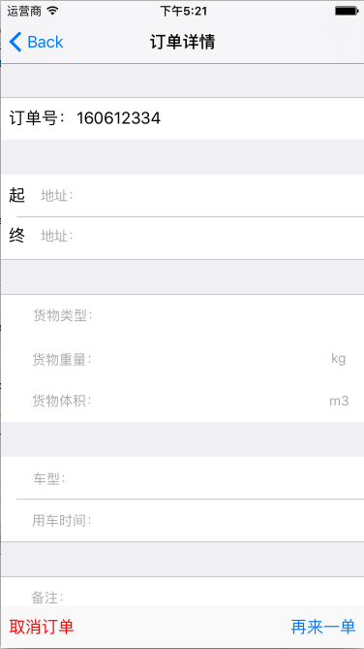

个人信息页面

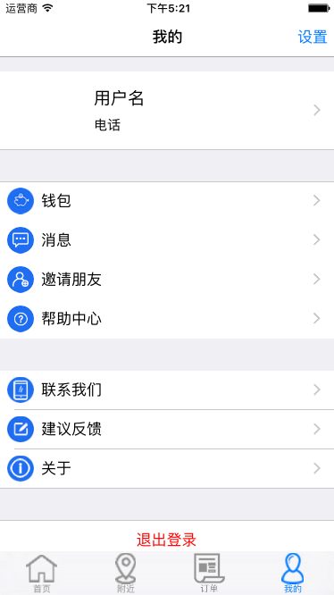

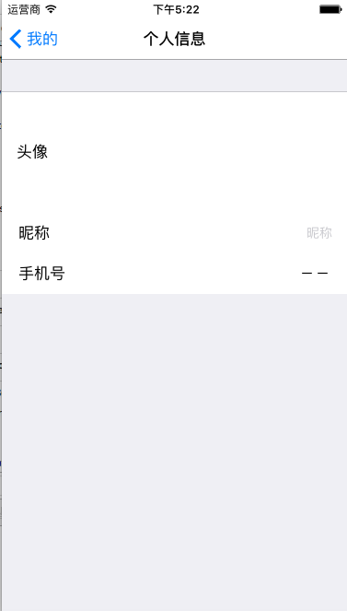

遇到问题：

有时打开storyboard会显示原先设置的UI控件的约束发生变化，实际运行没有问题。不知道是不是单个storyboard文件太大导致的。

# IOS进度—蒋秉洁

目前进展：

注册，登录，提现，查看账单，查看自己所在位置

遇到问题：

1. 进度相对落后
2. 组件较多，页面跳转逻辑设计不够成熟，还需改进

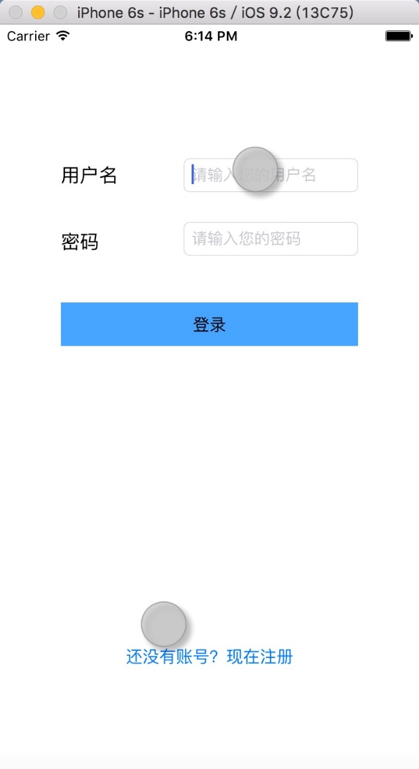

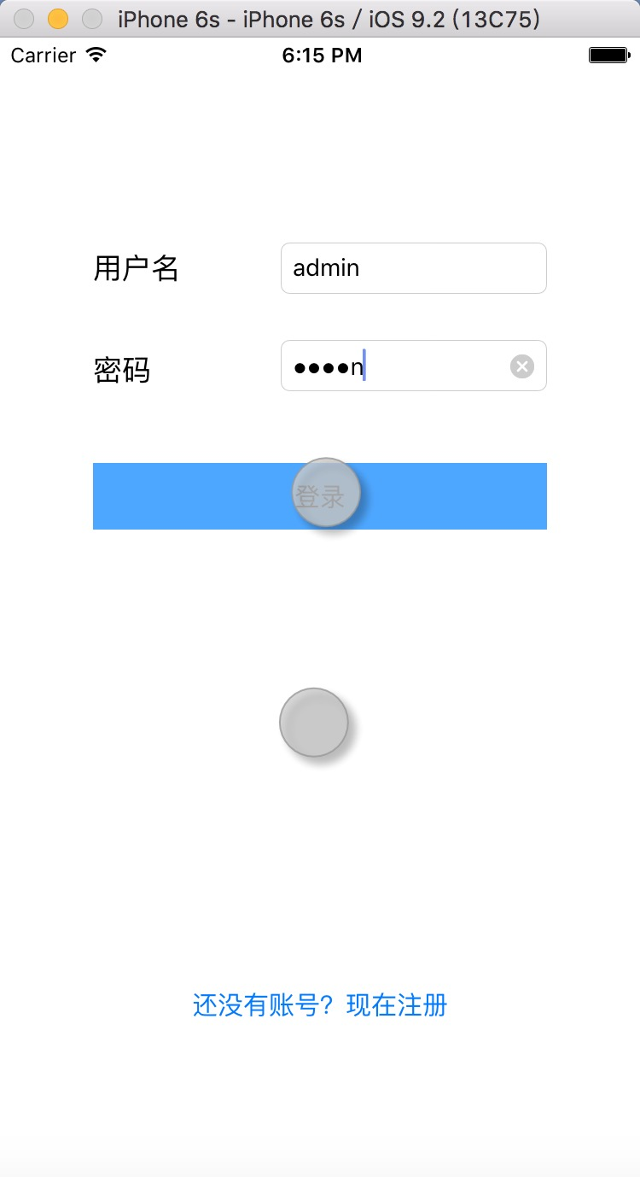

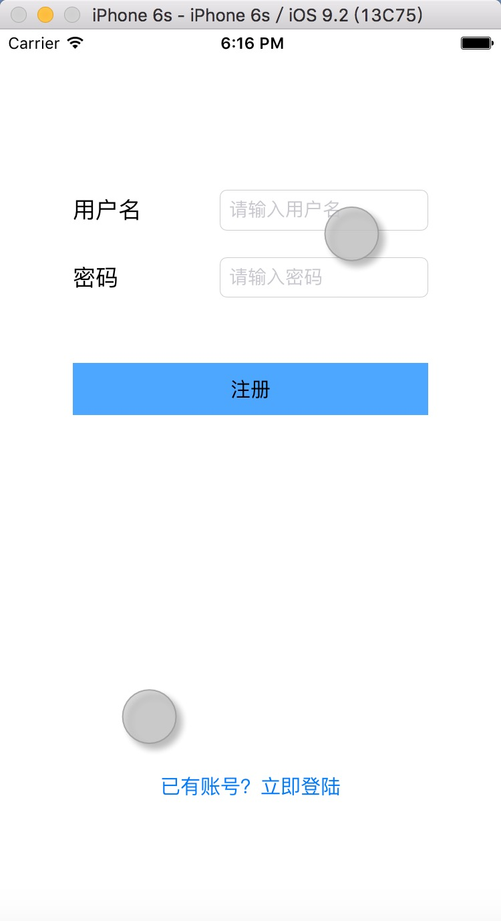

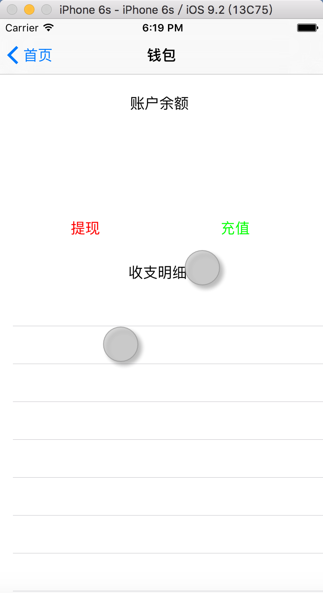

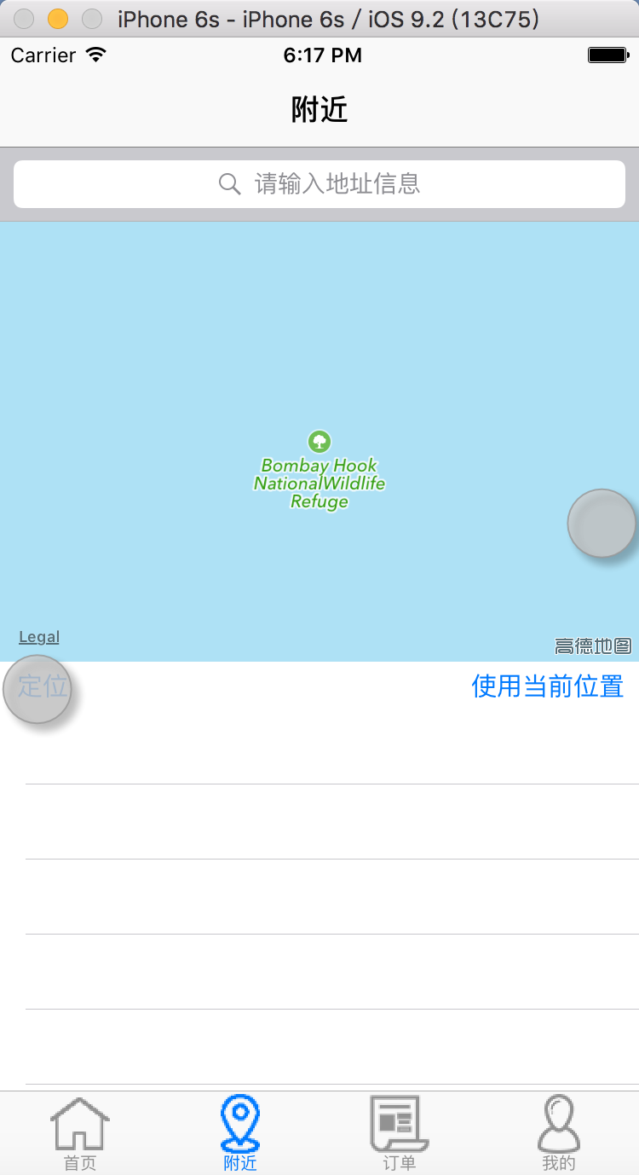

# IOS进度—薛文进

进度:上周五订的界面及适配及跳转已经完成，正尝试连后台。

问题: 1.过去一周时间多用于找工作，毕设进展不大。

2.一些自定义组件的用法还不是很熟悉，还在学习中。

目标:争取本月完成大部分简单功能。

# tizen进度--郭云龙

工作进展：

-装好了tizen环境，在上面做了一些简单的工程试验。

-学习tizen平台的开发方法

-阅读本项目之前的文档，会议记录

遇到的问题：

-在电脑上用tizen sdk的模拟器有点卡，有时候就卡死崩溃了…